Муниципальное бюджетное дошкольное образовательное учреждение детский сад общеразвивающего вида №42 города Тюмени

Проект на тему

Развитие межполушарного взаимодействия при формировании графомоторных навыков у детей 6–7 лет

Автор проекта: учитель-логопед
Ходарева Юлия Викторовна

Тюмень 2019
Формирование графомоторных навыков является важным аспектом к подготовке ребенка к школе и, как следствие, его успешному обучению. Поэтому так важен комплексный подход к развитию мелкой и общей моторики, развитию межполушарного взаимодействия, координации движений рук. Работа проводилась малыми группами и индивидуально, что обеспечивает оптимальный темп работы для каждого ребенка и индивидуальный подход.
Паспорт проекта:
По доминирующей деятельности: речевой, информационный
По количеству участников: групповой, индивидуальный, парный
Участники проекта: дети старшей группы, педагоги, родители
По продолжительности: средней продолжительности
Актуальность: работа над развитием межполушарного взаимодействия дает возможность развивать графомоторные навыки дошкольников и носит комплексный характер, пронизывая все виды деятельности: как развитие общей, мелкой моторики, так развитие фонематического восприятия. Немаловажным является профилактика дисграфии у детей подготовительной группы и выявление нарушений в дошкольном возрасте, благодаря чему появляется больше времени для компенсации.
Проведя мониторинг, в начале учебного года я столкнулась с проблемой, недостаточного развития графомоторных навыков и это способствовало началу данного проекта. Дети быстро уставали, снижалась их работоспособность и мотивация выполнять графические упражнения. Движения были неуклюжими, неточными, некоординированными.
Цель проекта: улучшение графомоторных навыков у детей 6-7 лет с ОНР путем развития межполушарного взаимодействия.
Задачи:
- развивать межполушарное взаимодействие;
- повышать уровень контроля и регуляции собственной деятельности;
- развивать высшие психические функции (память, внимание, мышление);
- развивать мелкую моторику;
- повышать работоспособность и снижать утомляемость.
В работе я придерживалась следующих принципов:
1. индивидуализация темпа обучения;
2. систематический контроль автоматизации навыков;
3. соблюдение принципа последовательности, наглядности и этапности в освоении материала.
Для родителей:
- привлечь родителей к теме развития графомоторных навыков посредством развития межполушарного взаимодействия, используя анкетирование, брошюры;
- содействовать установлению партнерских отношений родителей и педагогов в вопросах развития и образования детей.
Ожидаемые результаты:
- повышение уровня развития межполушарного взаимодействия;
- повышение уровня контроля и регуляции собственной деятельности;
- развитие мелкой, общей моторики;
- улучшение памяти, внимания, мышления;
- повышение работоспособности;
- снижение утомляемости;
- формирование умений взаимодействовать с другими детьми в процессе занятий;
- проявление активности родителей вместе с детьми.
Для родителей:
- получение родителями знаний и практических умений по теме развития межполушарного взаимодействия;
- улучшение отношений родителей и педагогов в вопросах развития м образования детей.
Этапы проекта:
1. Организационный
- выбор темы проекта
- постановка цели работы
- прогнозирование результата
- поиск материалов по проблеме, изучение материала
- изготовление пособий по теме проекта
- разработка занятий по теме
- стимулирование интереса к заданиям и пособиям
2. Основной
- знакомство родителей с темой проекта посредством брошюры и тетрадей для индивидуальных занятий. Они служат для качественного закрепления материала и выполнения домашних заданий с детьми;
- использование наглядно-демонстративного материала в заданиях для стимулирования интереса к их выполнению;
- формирование умений слушать и выполнять инструкции, правильно держать карандаш и ручку, пользоваться тренажерами.
Все формирование графомоторных навыков я условно разделила на три этапа. Каждый этап длился от 10 до 14 дней. На занятия отводилось не более 7-10 минут в день.
Первый этап – развитие тактильной памяти, развитие восприятия. Основная цель этапа – синхронизировать у ребенка работу двух рук. Кроме тактильной информации дети получают зрительную и слуховую. На этом этапе используются балансиры с шариками, доски для развития межполушарного взаимодействия с бегунками, пальчиковые игры на межполушарное взаимодействие, линейки для работы двумя руками и другие задания, доступные для работы на начальном этапе (приложение 1). На этом этапе я не использовала карандаши, ручки и фломастеры потому, что дети видят неточное выполнение, ошибки и теряют мотивацию к дальнейшему выполнению заданий.
Второй этап – развитие мускульной памяти. У детей от 4 до 7 лет мускульная память цепкая и возбудимая. Дети учатся различным видам штриховки. У каждого ребенка есть тетрадь для индивидуальных занятий, где выполнялись задания на штриховку и раскрашивание двумя руками. Простые и цветные карандаши, фломастеры, ручки, ножницы для вырезания есть по количеству детей. Трафареты с геометрическими фигурами используются на индивидуальных и парных занятиях. Это позволяет лучше контролировать деятельность ребенка и избежать закрепления неправильного навыка. Сначала для штриховки и раскрашивания используют геометрические фигуры. Затем сложные рисунки. Дети могут штриховать волнистыми и зигзагообразными линиями, полуовалами, петлями. Создавать с помощью разных цветов яркие картинки. При использовании ножниц мы учимся правильно держать листок, ножницы, правильно поворачивать их по отношению друг к другу.
Первоначально педагог всегда указывает стрелкой направление штриховки. При штриховке следует соблюдать следующие правила: нельзя выходить за пределы фигуры, нельзя штриховать справа налево, расстояние между штрихами должно быть примерно одинаковым (приложение 2).
Третий этап – игры и упражнения на развитие межполушарного взаимодействия, направленные на общую моторику, в которых задействованы сразу несколько анализаторов. Такие упражнения могут выполняться подгруппами, что усложняет их. Сюда же относятся игры на селективное слушание и слуховое внимание, так как развитие межполушарного взаимодействия тесно связано с развитием фонематического слуха (приложение 3).
3. Заключительный
- презентация проекта
- определение повышения уровня сформированности графомотрных навыков.
Работа с родителями: родителям предложен список литературы в виде брошюры для изучения
Вывод
Мониторинг уровня развития графомоторных навыков проводился в начале проекта, а также после его завершения. Детям предлагалось выполнить задания индивидуально, в непринужденной, доброжелательной обстановке в утреннее время, после небольшой короткой беседы. Детям предлагалось:
-выполнить штриховку,
-обвести рисунок по пунктирной линии,
-раскрасить картинку,
-нарисовать вторую половину рисунка по клеточкам, зеркально первой.
Результаты показали, что на начальном этапе работы движения детей были неуклюжими, неточными, некоординированными. При выполнении штриховки линии не были параллельными, расстояние между ними не всегда соблюдалось, быстро забывалась инструкция о направлении линий штриховки. При выполнении рисунка по точкам часто менялось направление линии, дети начинали крутить листок или сами начинали менять положение тела. Раскрашивая рисунок, дети выходили за линии контура, не могли красить в одном направлении, оставляли много места на рисунке нераскрашенным. Нарисовать вторую половинку рисунка по клеточкам, зеркально первой без ошибок не удалось никому. При выполнении заданий дети были напряжены, быстро утомлялись и их работоспособность быстро снижалась. Детям было сложно держать в голове инструкцию педагога, воспроизводить последовательность, а также сосредоточиться на звуке или задании.
Заключительная же диагностика показала, что за время проекта у детей закрепились полученные навыки, появились новые умения. Движения стали более точными и синхронными, значительно спало напряжение при их выполнении. Снизился уровень неловкости и пропала неуклюжесть. Все это способствовало повышению уверенности в себе у детей, снижению тревожности и страха, что не справится с заданием (что часто наблюдалось на первых этапах работы). Повысился уровень развития как общей моторики, так и мелкой. Дети стали более собраны, доброжелательно настроены на занятия. Воспроизведение последовательности, которая давалась на слух в начале проекта, сейчас не вызывала затруднений. Качество выполнения заданий для диагностики существенно возросло. Все это говорит о том, что уровень развития межполушарного взаимодействия существенно возрос. Увеличилось время продуктивности занятий, снизилась утомляемость. Работоспособность существенно возросла. Нельзя не отметить вклад родителей в работу по закреплению результатов дома.
Таким образом, можно утверждать, что при создании определенных условий и использовании различных форм и методов работы по развитию межполушарного взаимодействия, а также при включении в проект заинтересованных взрослых: педагогов и родителей, детям вполне доступно овладение всеми необходимыми графомоторными навыками для успешного обучения в школе.
Список использованной литературы:
- Зегебарт Г. М., Ильичева О. С. Волшебные обводилки. Формирование графомоторных навыков. Методическое пособие. –М.:Генезис, 2009.
- Программа воспитания и обучения в детском саду. Под ред. М.А.Васильевой, В.В. Гербовой, Т.С.Комаровой, М. «Мозаика-Синтез», 2005.
- Н.Васильева Проектная деятельность; участвуем вместе. //ж. «Дошкольное воспитание», № 10 /2011 г.,стр.49.
- Ткачева И. Рисуем обеими руками. От линии к линии. Дрофа, 2010.
- Гаврина С. Е., Кутявина Н. Л., Топорикова И. Г., Щербинина С. В. Развиваем руки, чтоб учиться и писать, и красиво рисовать. Безруких, М. М. Обучение письму леворуких детей (информационное письмо) / М. М. Безруких // Начальная школа. - 1996. - № 10. - С. 76 – 80
- Хохлов Н.А. «Латеральные признаки и их взаимодействие как фактор выраженности математических способностей в юношеском возрасте», национальный психологический журнал, 2016г.
- Интернет-ресурсы.
Приложение 1.
- Упражнение «Балансир». Ребенку нужно балансировать коробочкой так, чтобы попасть шариком в отверстие. Для усложнения используем несколько видов шариков (деревянный, стеклянный и пластиковый). Есть несколько видов балансиров: большой, маленький, с лабиринтом.
- Упражнения на тренажере межполушарного взаимодействия, которые даются в определенной последовательности от простого к сложному.
Варианты игр и упражнений на тренажере:
- Знакомство с тренажером. Пальчиком ведущей руки проходим неспеша весь лабиринт.
- Также проходим лабиринт пальчиком другой руки. Проводим от начала к середине лабиринта, затем обратно.
- Усложняем задание. Сейчас ведущая рука проводит пальчиком по лабиринту, затем обратно, а вторая катает шарик по столу/стучит пальчиком/перебирает пальчики.
- Проходим лабиринты пальчиками обеих рук одновременно, от начала и до конца, а затем в обратном направлении.
- Подключаем бегуночки. Ведущей рукой проходим лабиринт, а затем возвращаемся обратно.
- Вторая рука проходит лабиринт от начала и до конца, затем обратно.
- Проводим бегунки по лабиринту неспеша одновременно обеими руками. Затем обратно.
- Самое сложное. Бегунок ведущей руки стоит в центре лабиринта (где его завершение), а второй бегунок в начале и проходим обеими руками лабиринт.
- Меняем руки и выполняем тоже самое действие.

Важно! Стремиться выполнять задания синхронно. Ведущая рука обычно идет впереди, если не контролировать процесс.

- Упражнение «Кулак - ладонь». Руки в разных позах и одновременно меняются.
- Упражнение «Мы играли в ладушки, жарили оладушки». Руки в разных позах: одна ладонью вверх, другая вниз. Поочередно меняем положение.
- Упражнение «Лягушка хочет в пруд». Поочередно руками синхронно меняем позы кулак-ребро-ладонь.
- Упражнение «Дорожки». На листах А4 рисуем симметричные дорожки и двумя руками одновременно их обводим. Усложняем несимметричными узорами.
- Упражнение «Цветные дорожки» (Коняхиной Н). Пальчиками обеих рук одновременно проходим дорожки по кружкам определенного цвета.
- Упражнение «Музыкант». Играем на ксилофоне двумя руками по очереди ноты (карточки с последовательностью цветов).
- Игра «Соревнования по бегу». Ребенку предлагается в каждую руку по игрушке животного и пробежать с разным ритмом и скоростью одновременно двумя руками. Например, заяц прыгает быстро, а медведь медленно и редко.
- Игра «Сделай так». Педагог показывает позы руками (или на карточке), а ребенок пытается повторить. Усложняем разными позами для обеих рук одновременно.
- Игра «Прищепки». Ребенку предлагается взять в руки прищепки разных цветов и собрать ими помпоны соответствующего цвета. То же самое можно делать с ножницами для круп.
- Игра «Перекрестия». Одна рука вверху в кулаке, вторая под ней - ножницы. Нижнюю руку перебрасываем наверх и меняем позы. Можно усложнить последовательностью из трех поз (камень-ножницы-бумага).
- Игра «Ловкость рук». Ловим из коробки палочками-сачками двумя руками одновременно помпоны.
- Игра «Пальчиковый твистер». На ткани пуговицы такого цвета, как на двух кубиках. Какой цвет выпал, на те пуговки и ставим пальчики. Играют поочередно две руки.
- Игра «Какой пальчик». Ребенок держит одну руку за спиной (вначале можно обе руки держать перед глазами). Взрослый притрагивается кисточкой к фалангам пальцев. Ребенок показывает другой рукой, к какому пальцу было прикосновение.
- Игра с клизмами. Можно просто переливать с их помощью воду из емкости в емкость, а можно смешивать воду разных цветов для получения нового двумя руками одновременно. Для этого же используются пипетки. Но с ними легче – они прозрачные.
- Игры с ножницами для круп. Пересыпаем с их помощью крупы по емкостям.
- Игра «Уборка». Ребенку предлагается собрать всю крупу в коробке с помощью совочка и щетки.

Приложение 2.
- Геометрические фигуры для штриховки
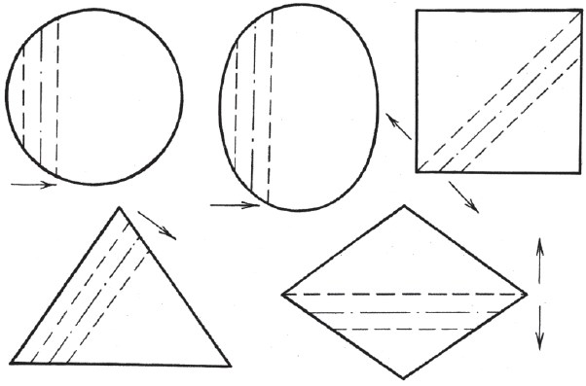
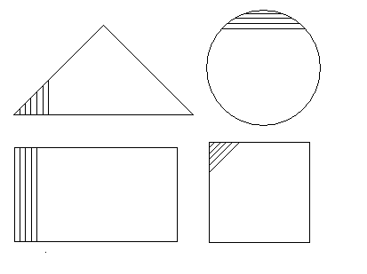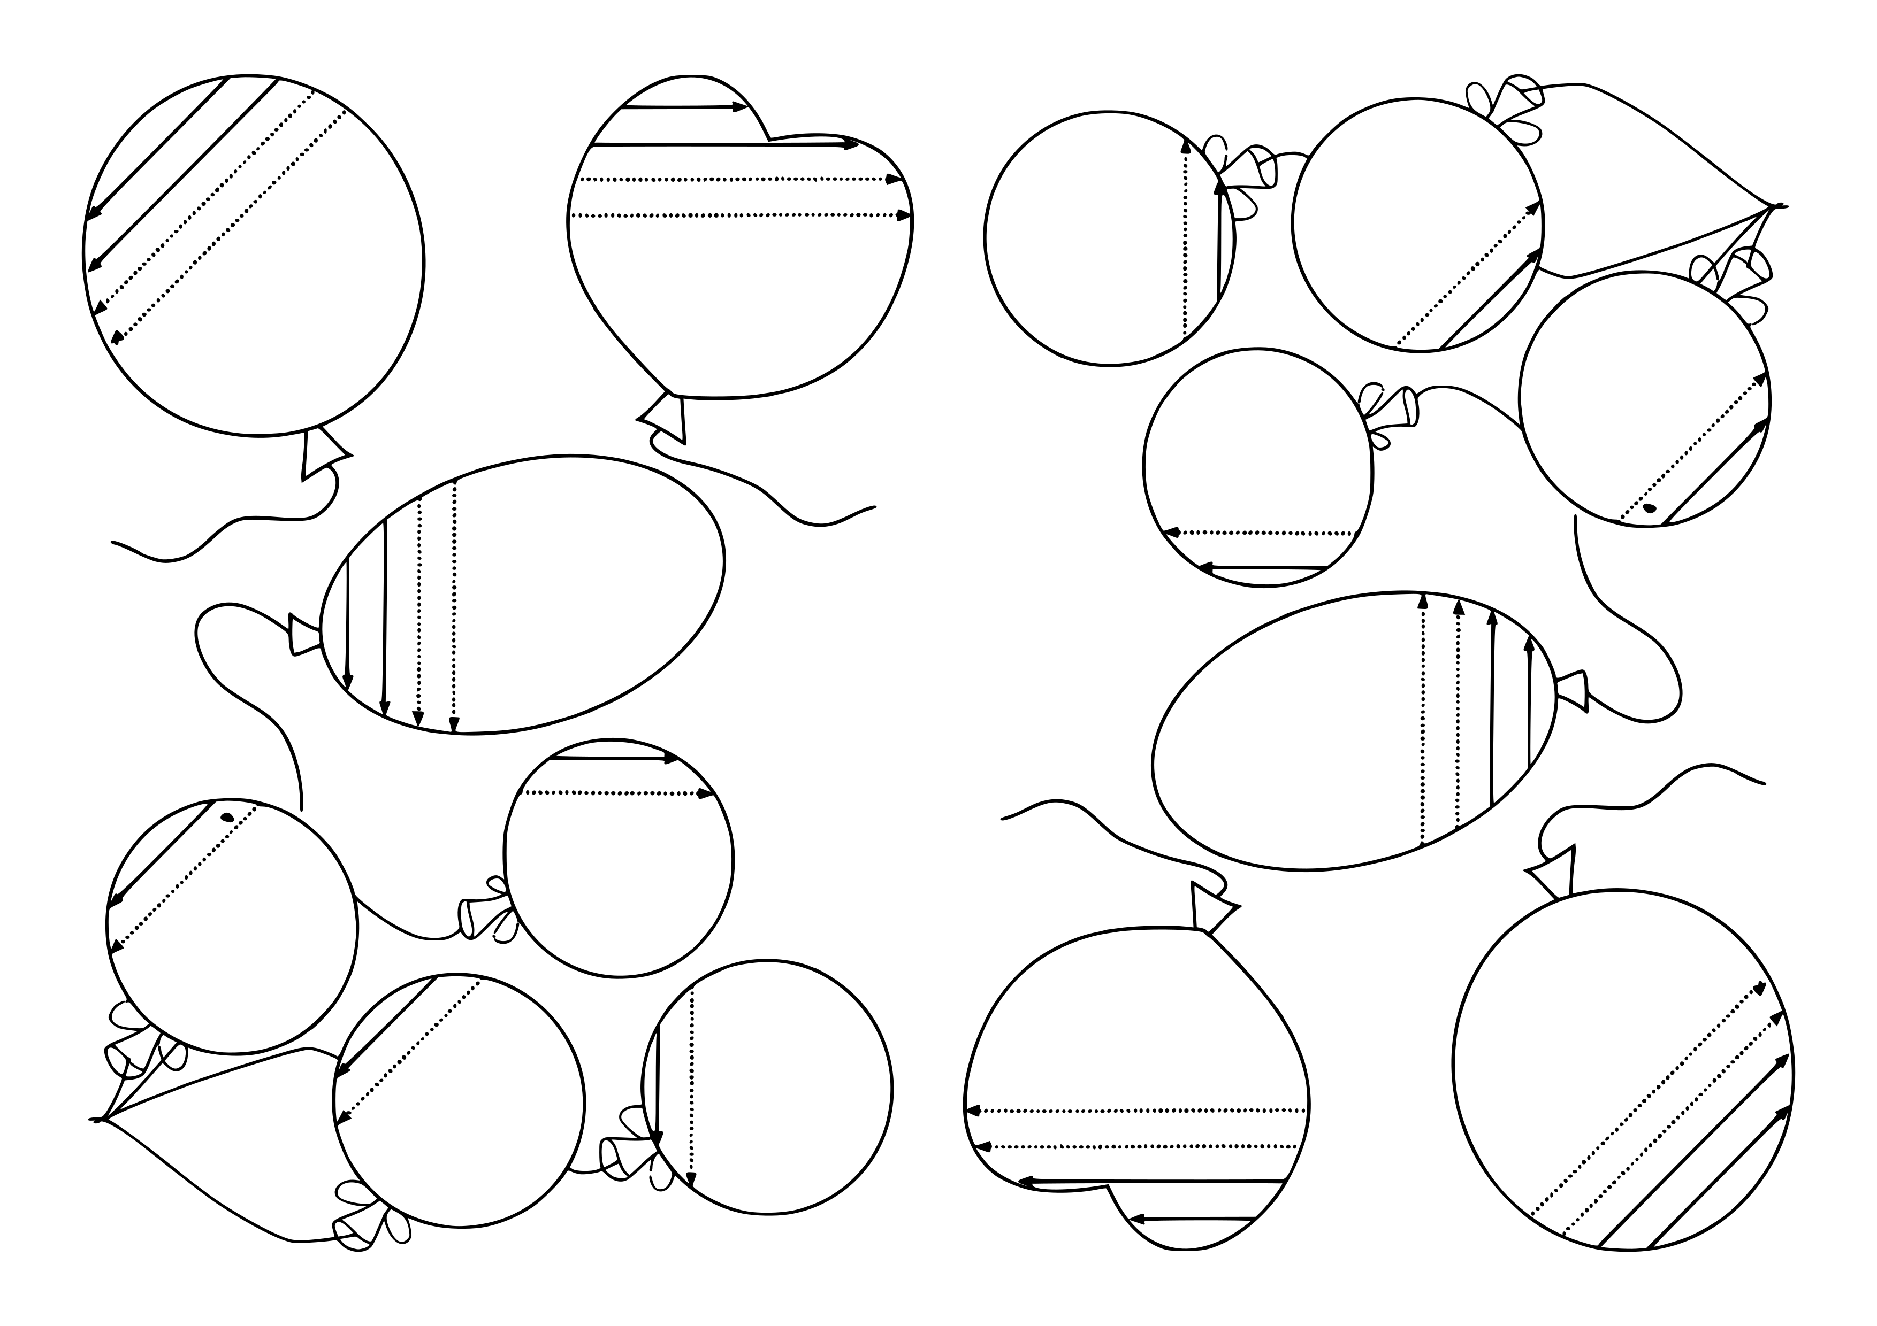
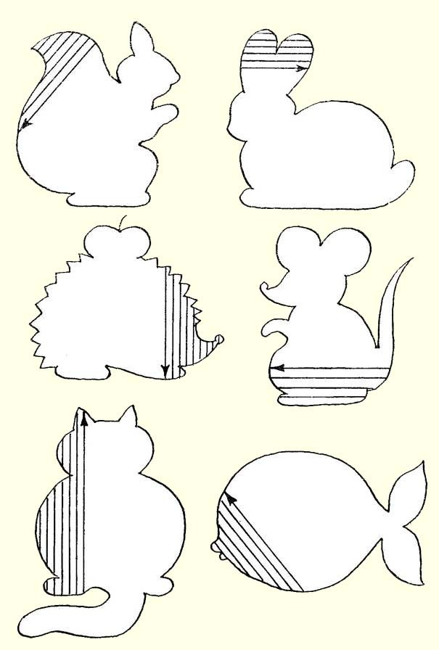
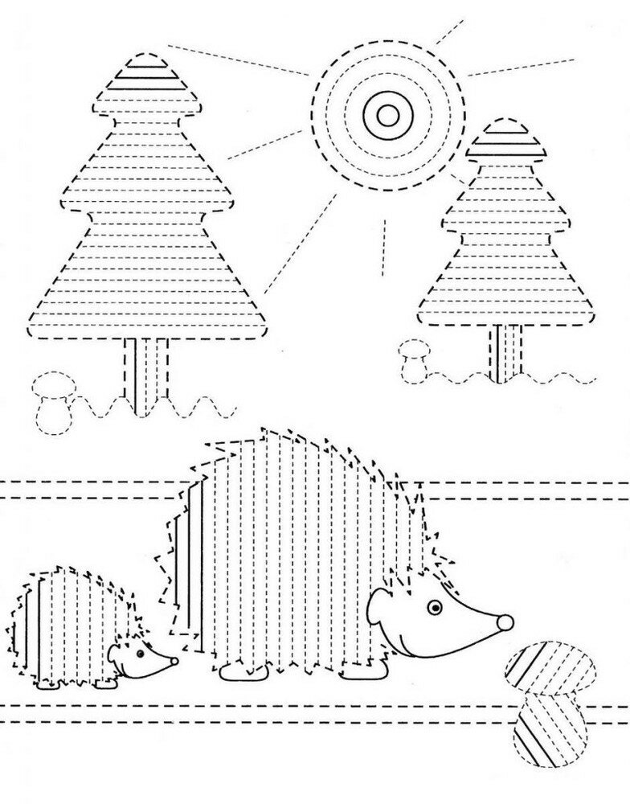
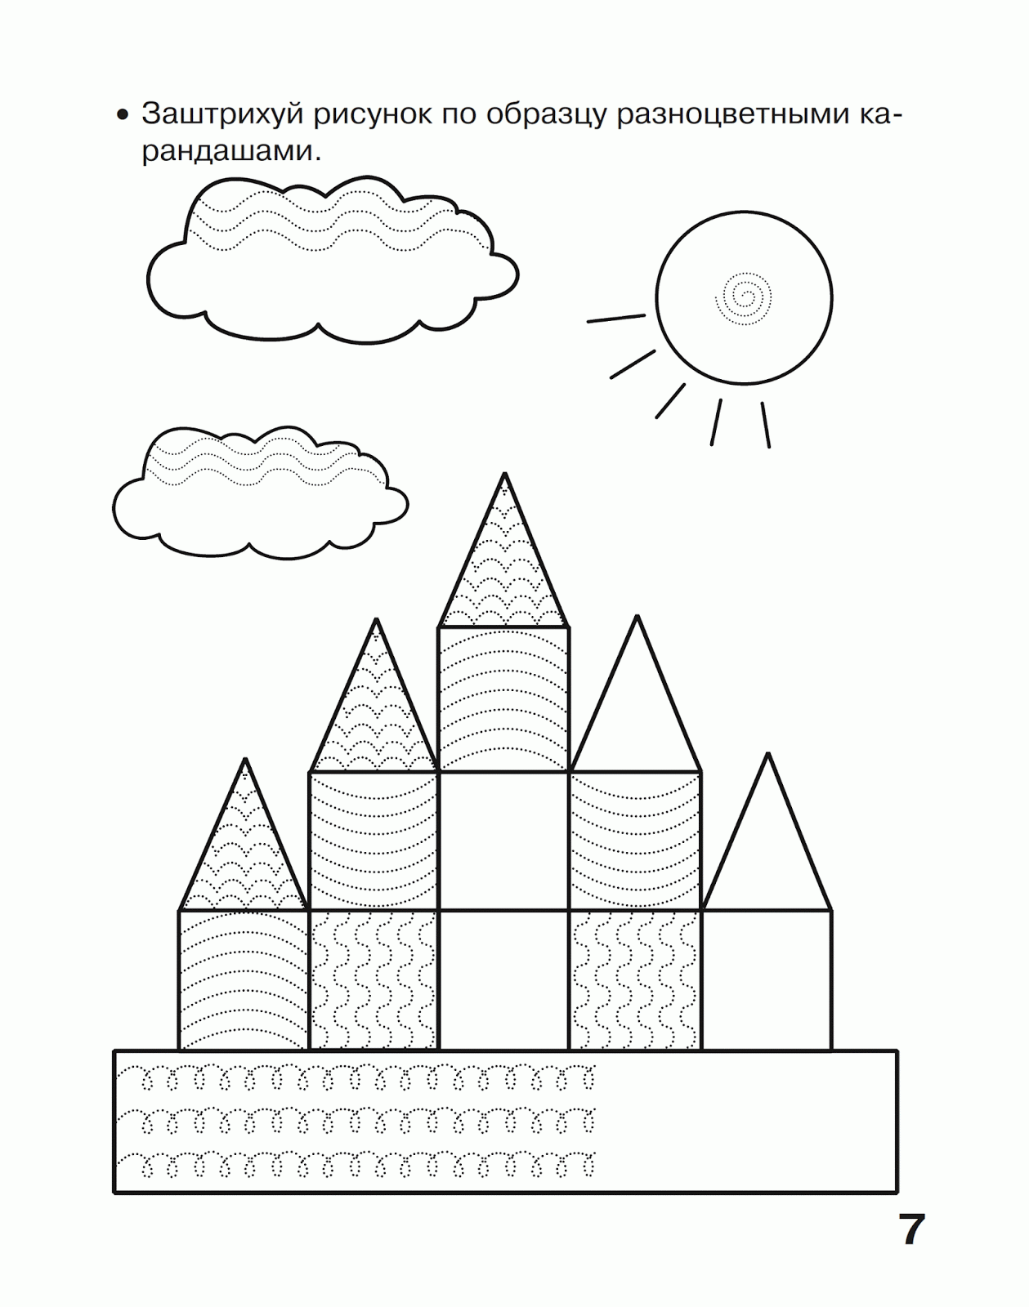
- Раскраски для двух рук
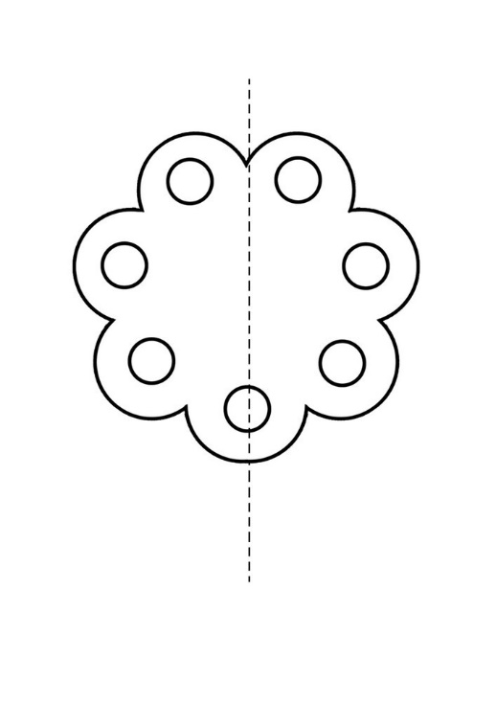
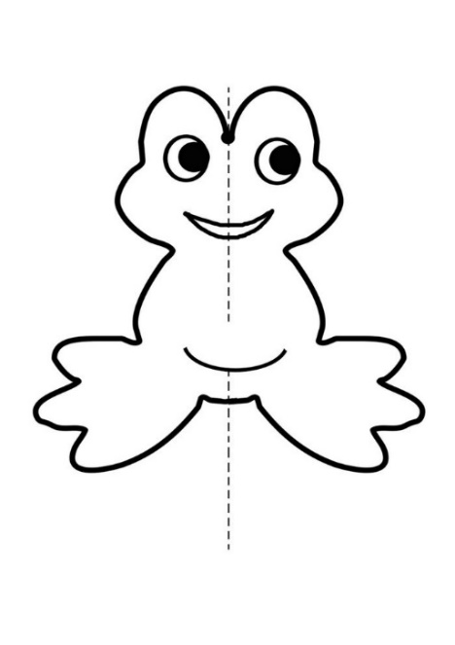
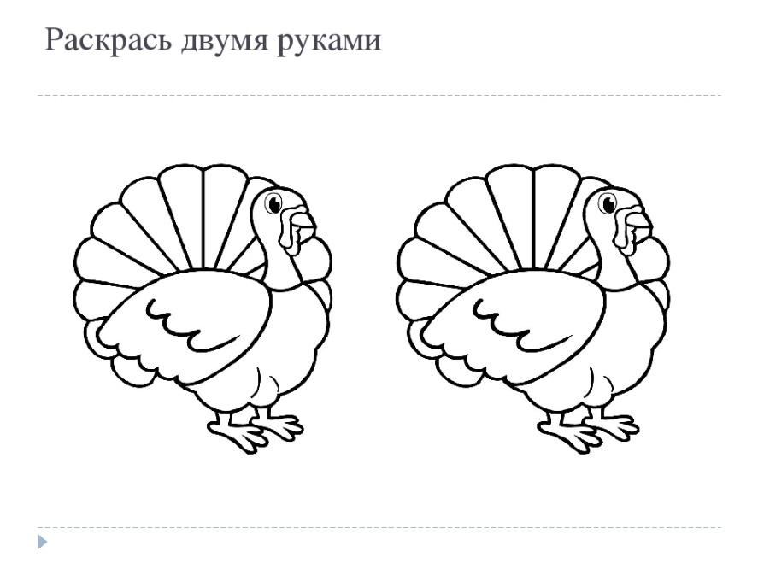
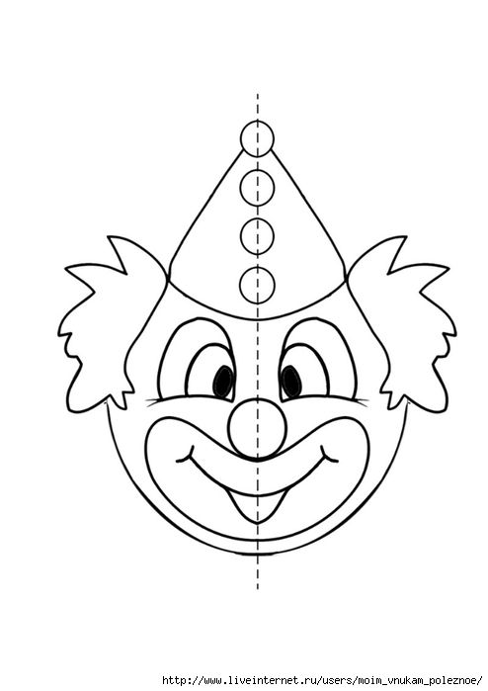
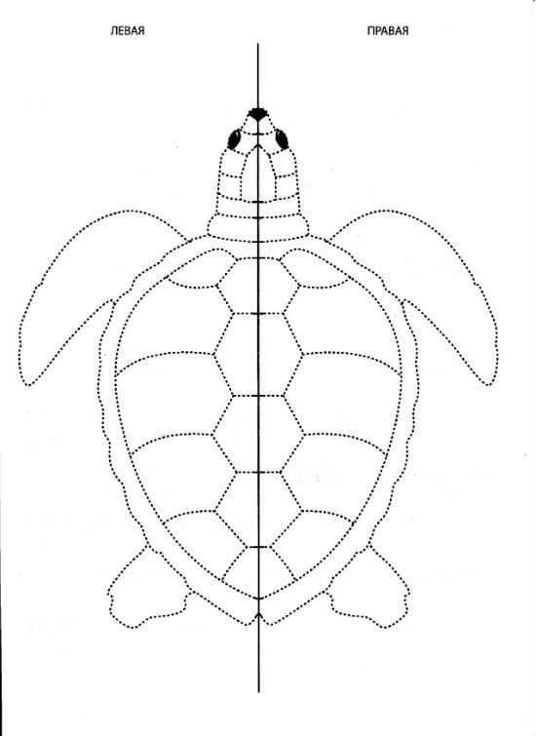

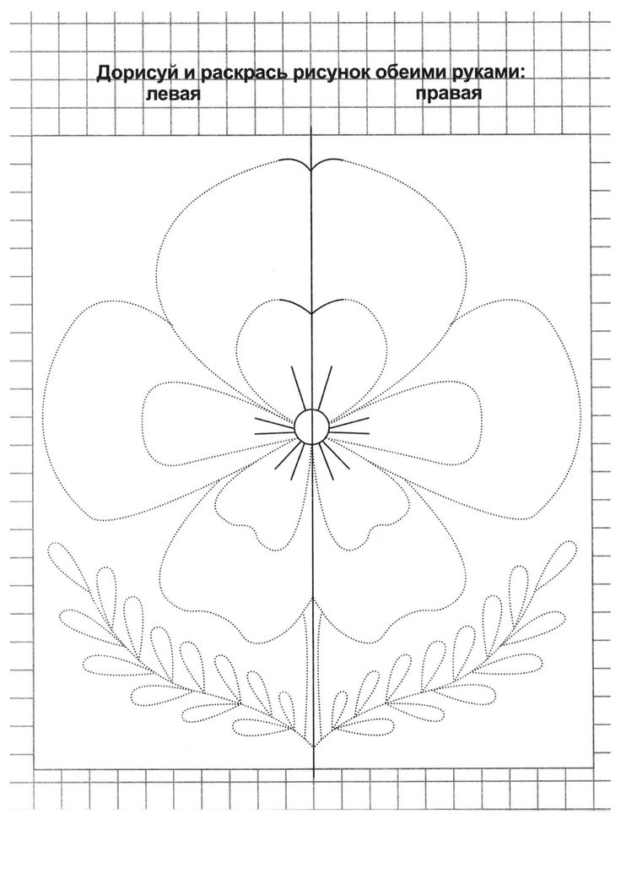
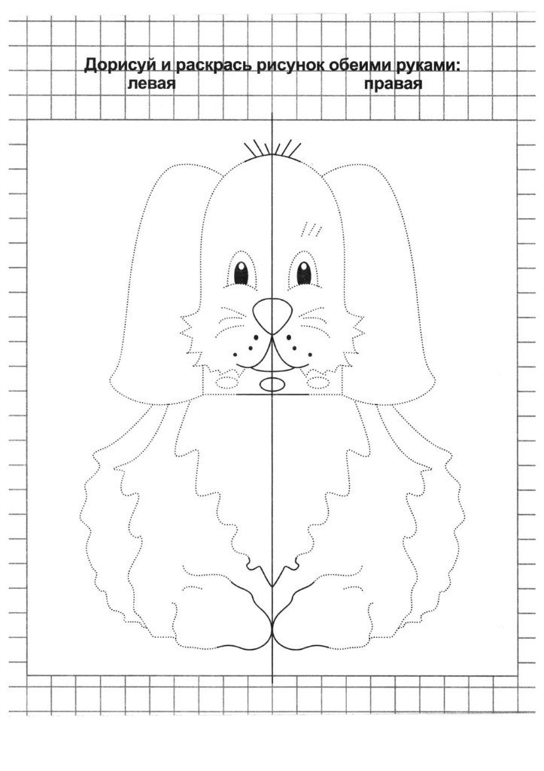
- Рисунки пунктирными линиями для обведения
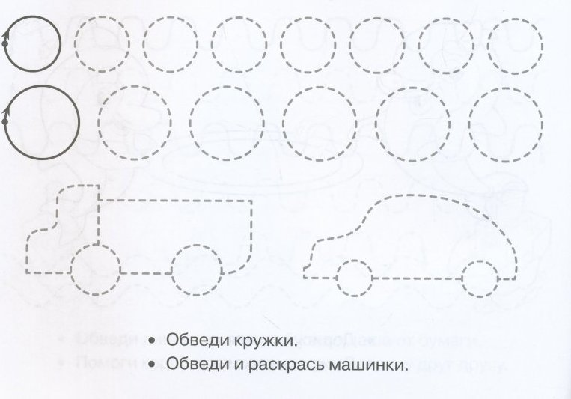
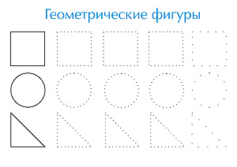
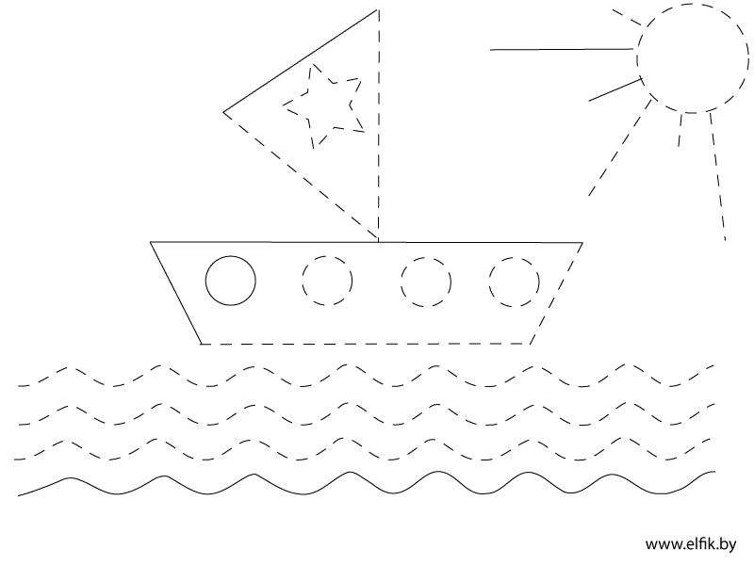
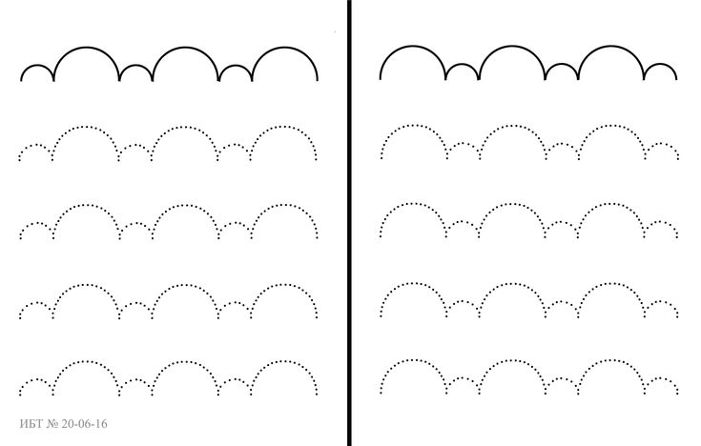
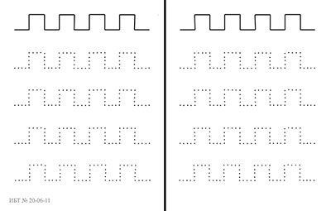
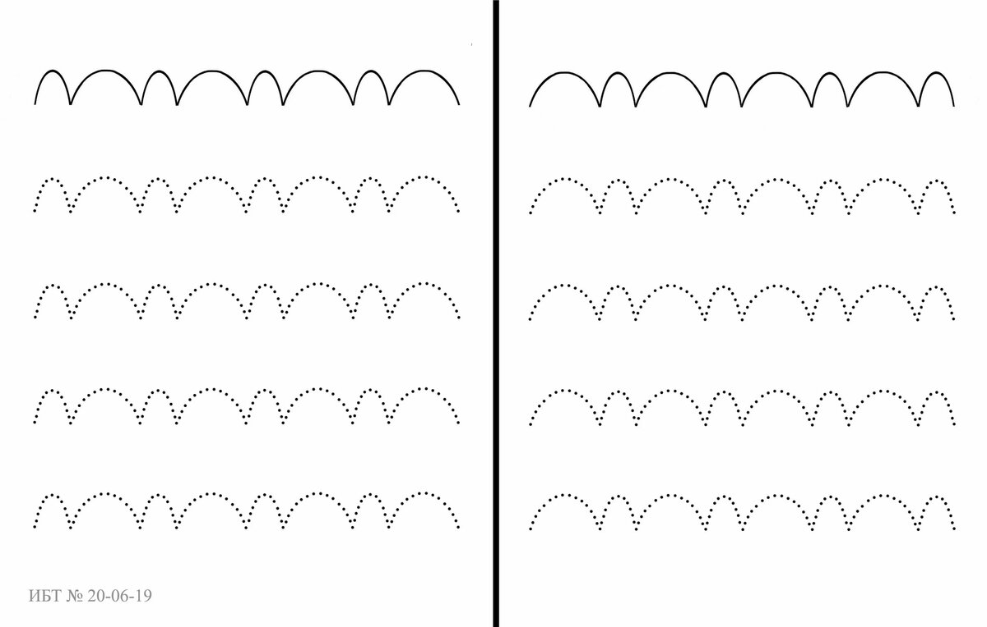
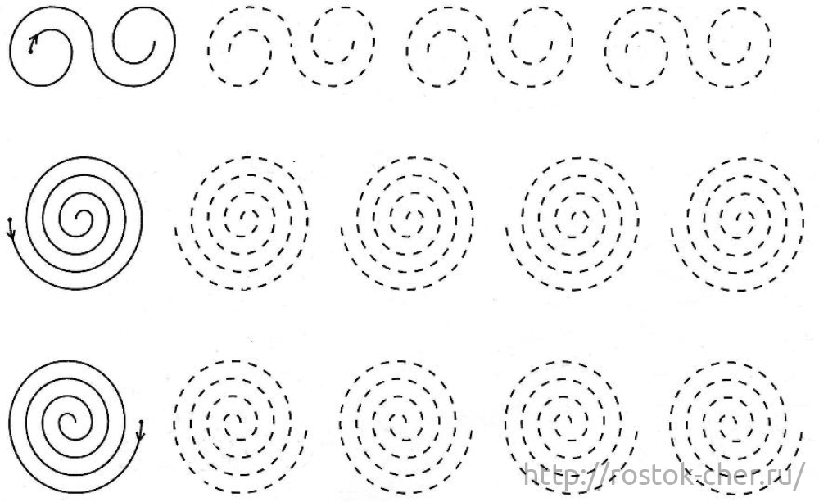
- Рисунки для зеркального рисования по клеточкам
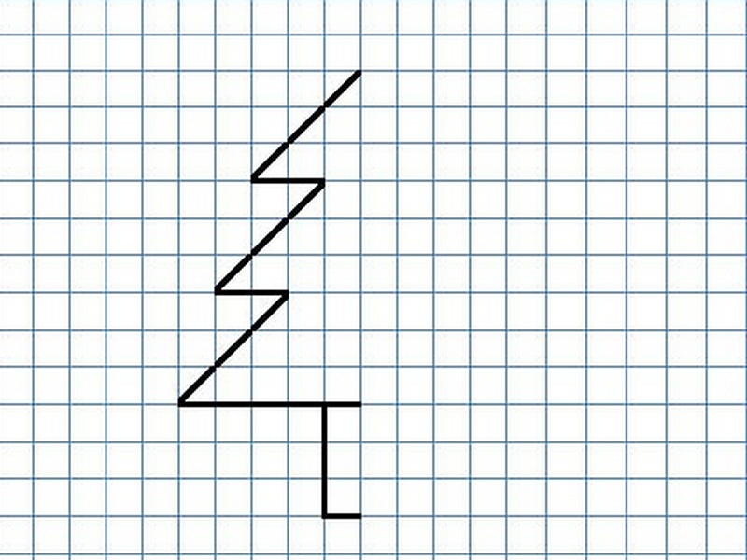
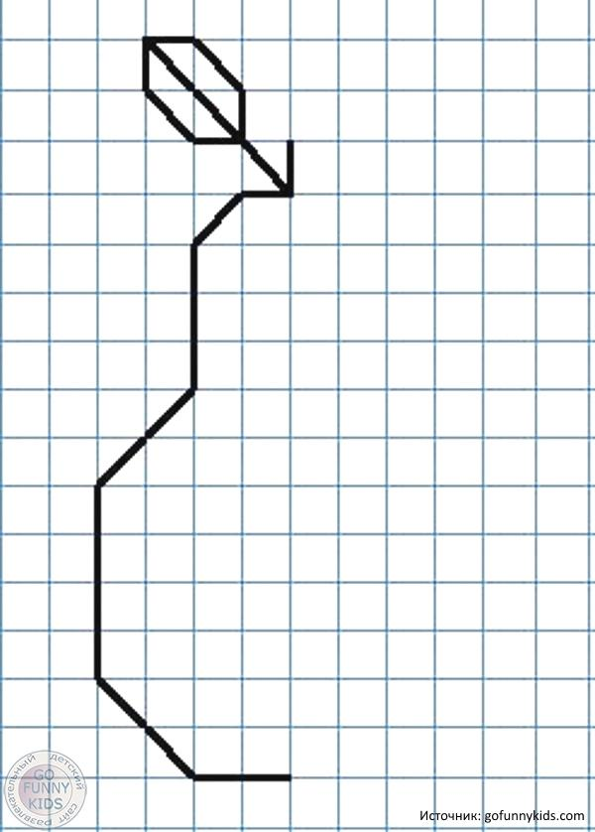
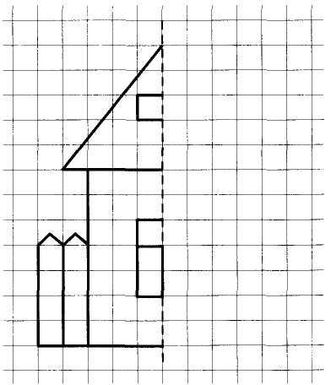
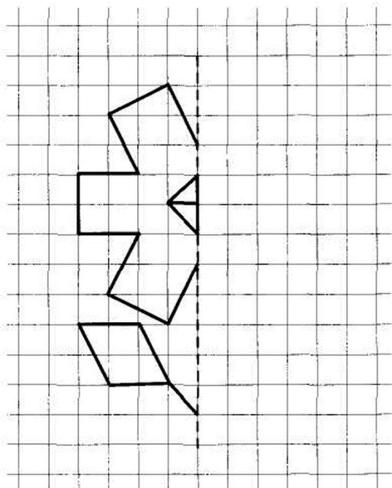
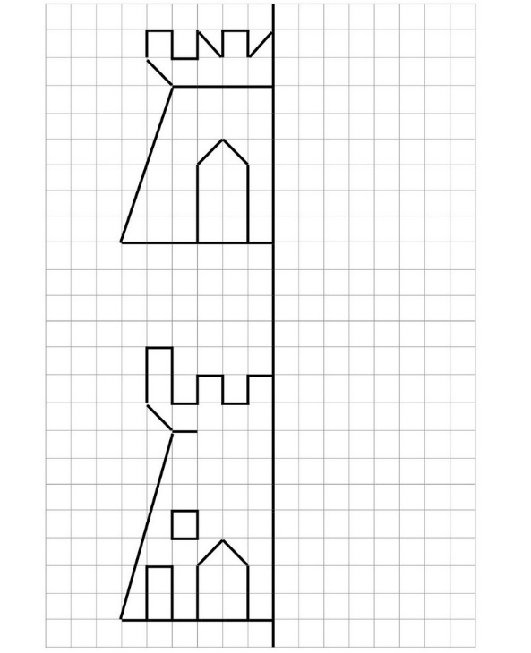
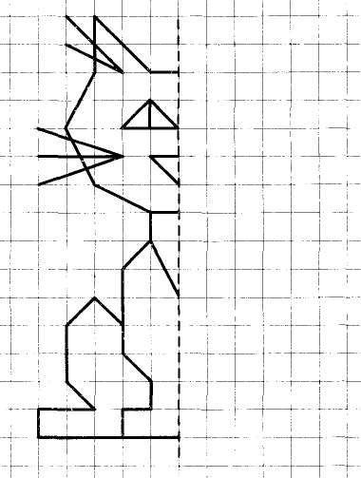
- Трафареты для вырезания
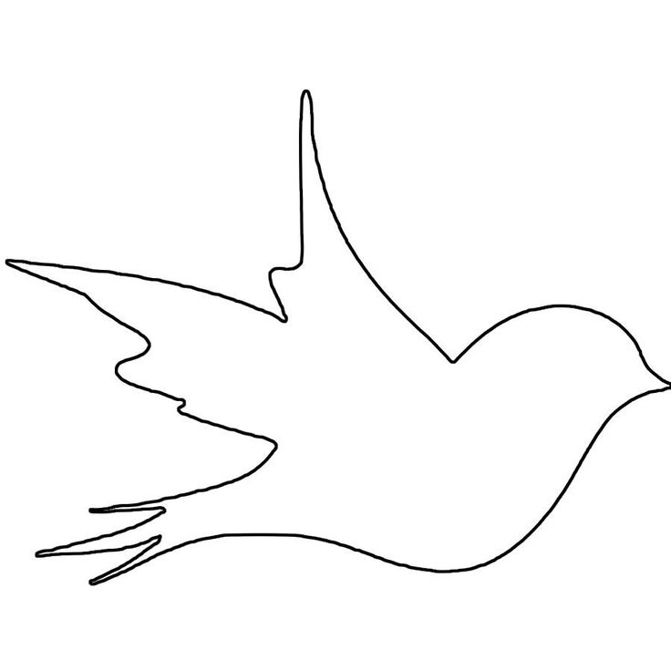
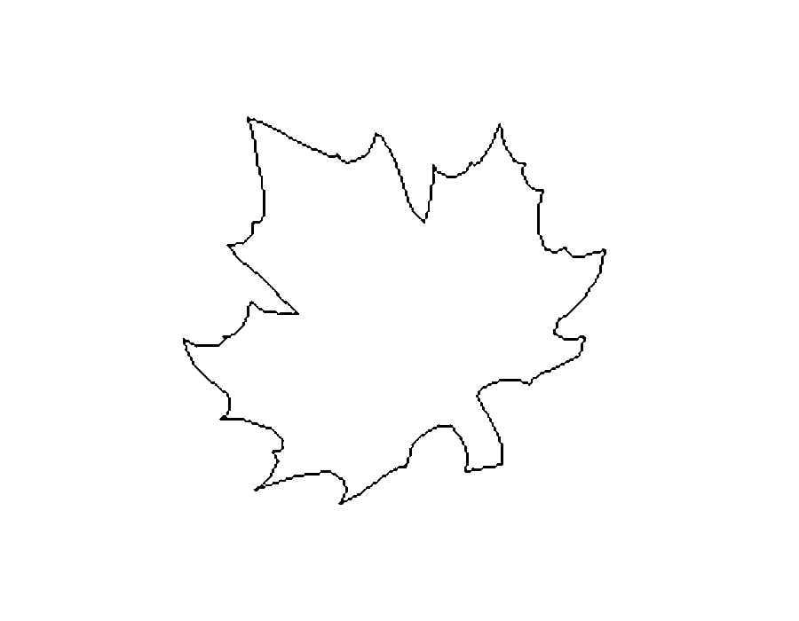
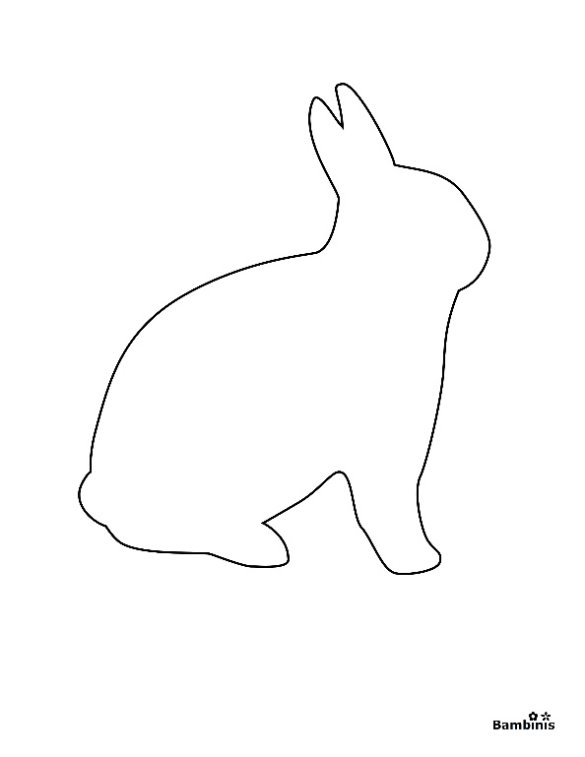
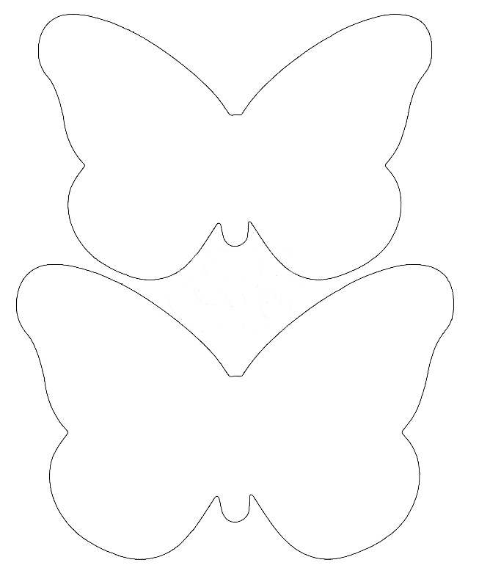
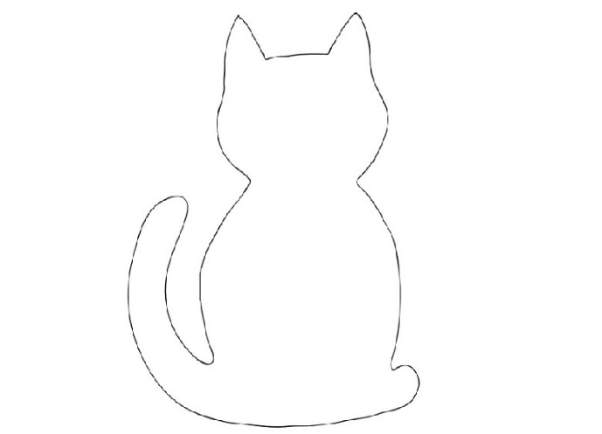
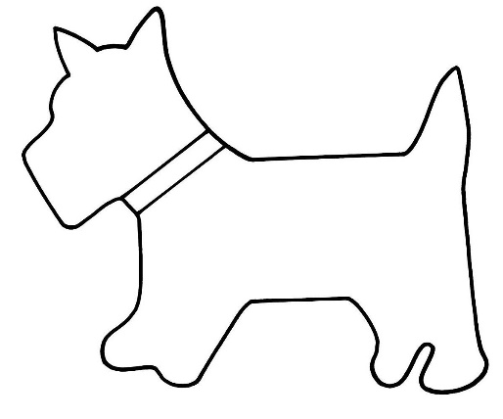
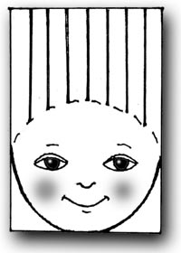
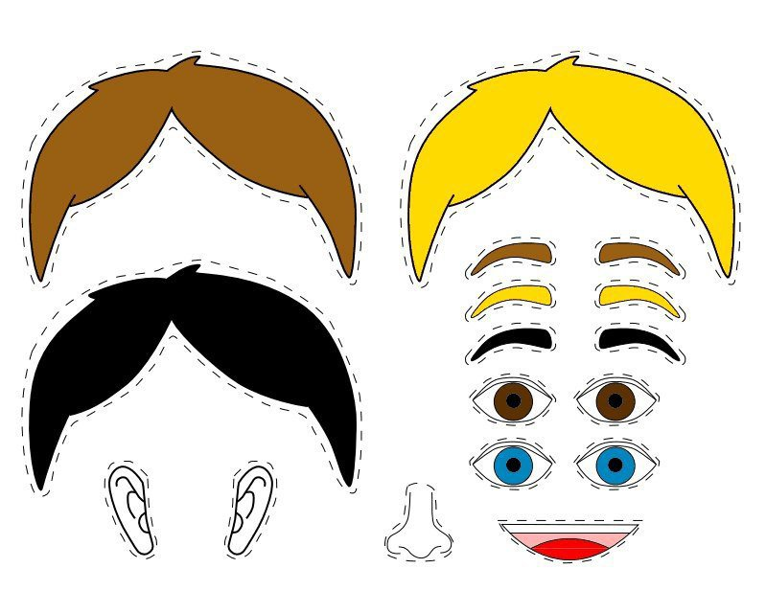
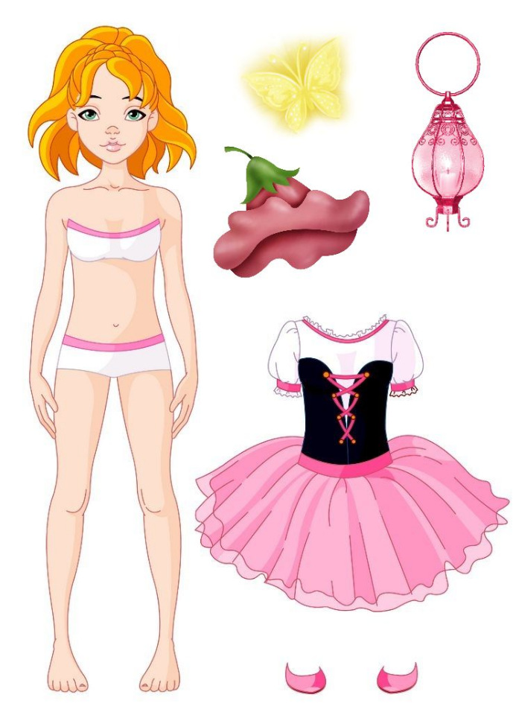

Приложение 3.
- Игра «Сели, присели, встали». Даем детям одну из из этих инструкций, а они выполняют. Суть в том, что инструкция не совпадает со зрительной подсказкой.
- Игра «Музыка клавесов». Дети должны следить за педагогом и отстукивать ритм, который он задает. А педагог, в свою очередь, путает их неправильными речевыми инструкциями (стучит медленно, а говорит, что нужно быстро).
- Игра «Путаница». Называем детям часть тела, которую они должны показать. Путаем их, показывая другие части на себе.
- Игра «Внимание!». Перед детьми коробка с предметами. Даем инструкцию: -Дай Ане синий кубик, а Сереже красный мяч. И так по кругу.
- Игра «Волшебная дорожка». Наклеиваем дорожку на полу из вырезанных картинок ступней и ладошек в разных направлениях и сочетаниях. Ребенку нужно пройти и не ошибиться.
- Моторная программа «право-лево». Ребенок идет по дорожке и выполняет инструкцию. Например: слева клади банан, справа клади яблоко.
- Игра «Колбаса». Носит соревновательный характер. Детям нужно наперегонки докатить двумя руками черенок до финиша.
- Игра «Снежки». С помощью снежклепов детям предлагается собрать с пола все снежки.
- Игра «Банан-карман». Нам понадобятся прищепки разных цветов, которые мы цепляем на рукава или штанины. Ребенок, снимая их поочередно, выполняет моторную программу и говорит банан на один цвет, карман на другой.

